GRUPO DE TRABAJO. ACTIVIDADES HASTA EL 19/02/2021

Actividad 1: “Tu cara me suena”: CONCIENCIA EMOCIONAL

Objetivo: Expresar e identificar las emociones básicas.
3 años: alegría y tristeza.
4 años: alegría, tristeza y enfado.
5 años: alegría, tristeza, enfado, sorpresa.

Desarrollo: En un primer momento, el/la docente actuará como modelo expresando los distintos estados emocionales. Para ello, el alumnado estará colocado en semicírculo y el/la docente frente al alumnado enseñándoles las distintas expresiones. Después, el alumnado se colocará frente a un espejo y deberán imitar la emoción que le diga el maestro o maestra. Finalizarán, haciendo la actividad frente a sus compañeros/as, sin ayuda del espejo. Mediante la consigna de “pon cara de…”, el resto deberán adivinar la emoción.
En el caso de que haya alguna más difícil de identificar, apoyaremos la actividad con distintas imágenes impresas.
En otra sesión, nos iremos a la clase de psicomotricidad, donde hay una pared cubierta por espejos, y haremos especial hincapié en cómo cambian los rasgos de nuestra cara al expresar las diferentes emociones (ojos achinados, cejas juntas, pequeñas arrugas, posición labial…)
Aprovechando esta actividad y las condiciones actuales, la llevaremos a cabo con y sin mascarilla con el fin de que observen y comprueben con mayor detalle, como se reduce la expresividad a los ojos.
Este tipo de actividad se irá realizando a lo largo de toda la semana, en todas las rutinas posibles, y aprovechando los momentos cotidianos donde surjan distintas situaciones que propicien el diálogo.

Actividad 2: ¿Cómo te sentirías si…?: CONCIENCIA EMOCIONAL

Objetivo: Identificar diferentes emociones y empatizar con los demás ante diferentes escenarios.
Desarrollo: Ante una acción, cuento, historia, imagen, situación vivida en clase etc, tomar conciencia de cómo se sentirían ellos ante dichas circunstancias. Por ejemplo, “Santi está jugando con un juguete en clase, llega Rebeca y sin pedir permiso, se lo quita de las manos”, ¿cómo se sentirá Santi? Previamente, se le habrá hecho entrega al alumno o alumna, de una plantilla en blanco de la cara, la cual, deberán ahora completar (dibujar), con las distintas emociones, en función de la historieta planteada.

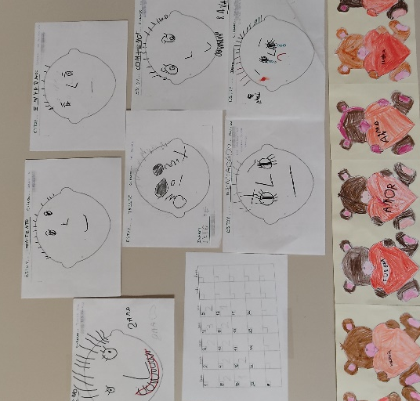

Actividad 3: Día de la Paz: CONCIENCIA EMOCIONAL

Durante la sesión de trabajo de hoy hemos decidido que vamos a postponer la propuesta de otras actividades más específicas del desarrollo de la competencia emocional, para centrarnos más en el trabajo del Día de la Paz, que a su vez también está relacionado con el tema que nos compete en éste grupo de trabajo, ya que para el próximo 30 de enero, lo que hemos propuesto será centrarnos en la obra de algún pintor que haya plasmado alguna emoción relacionada con la paz (amor, calma, serenidad, amistad…) y los alumnos/as de todo el centro, además de trabajar esas emociones, van a convertirse en verdaderos artistas para realizar ellos mismos su propia obra, poniéndole un título y añadiendo una interpretación que harán ellos de su creación (para que todos sepamos qué han querido decirnos con su trabajo).

Actividad 4: “Estatuas emocionales”: CONCIENCIA EMOCIONAL

Objetivo: Reconocer las emociones en los demás.
Desarrollo: El alumnado comienza a moverse libremente por el aula, estirando el cuerpo cuando le haga falta, caminando como si patinara, como si tuvieran frío, como si el suelo pinchara… También pueden saludar con un gesto (el que quieran) a los compañeros que se encuentren, después tienen que caminar como les apetezca (rápido, lento, de puntillas, arrastrados…) y cuando suene una palmada se tienen que quedar como una estatua, expresando la emoción que se le diga: 1, 2, 3 alegre; 1, 2, 3, enfadado; 1, 2, 3, asustado; 1, 2, 3, sorprendido, etc…
Descongela todas las estatuas menos una para observar entre todos los rasgos del cuerpo y de la cara que expresan esa emoción, y podemos hacerles preguntas como: ¿cómo está el cuerpo?, ¿y la cara?, ¿respira con normalidad?, ¿qué creéis que le pasa?, etc…

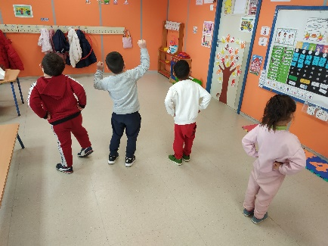

Actividad 5: “El reloj de las emociones”.: CONCIENCIA EMOCIONAL
Objetivos:
- Asociar las diferentes emociones a situaciones vividas.
- Reconocer los sentimientos y emociones propios y de los demás.
Desarrollo: Se colgará un reloj llamado “Reloj de las emociones” en un lugar visible de la clase. En él, en lugar de números, hay diferentes dibujos que expresan un estado emocional diferente. El maestro leerá en voz alta breves historias, ayudándose con láminas o imágenes que reflejen la historia expuesta. Una vez explicada la historia deberán poner las agujas del reloj en el dibujo que ellos creen que refleja el estado emocional que viven estos personajes ante tal situación. Existirán dos agujas, ya que puede ser que una misma situación pueda dar lugar a dos tipos de emociones diferentes (sentimientos de ambivalencia).

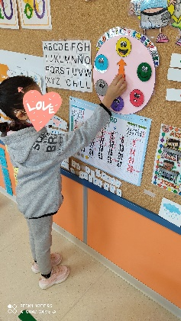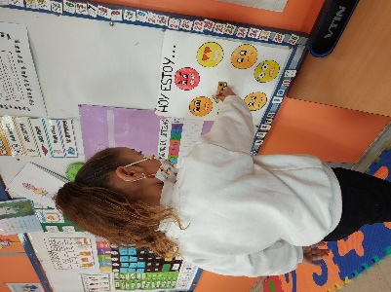

Actividad 6: “Técnica de la tortuga”: REGULACIÓN EMOCIONAL

Objetivos:
- Aprender a expresar sus sentimientos.
- Canalizar la expresión la expresión de sus emociones de una manera apropiada.
Desarrollo: La “técnica de la tortuga” comienza contando la historia de la tortuga. Después se pasa a la segunda fase: grupo de práctica. Toda la clase tiene que responder a la Tortuga imitando la actuación del profesor (puños cerrados, cabeza hacia abajo imitando que nos metemos en nuestro caparazón). La enseñanza de esta parte de la técnica se puede plantear como un juego. El profesor explica a los niños que va a ponerse de espaldas y que tan pronto como se vuelva hacia la clase y diga “Tortuga” toda la clase lo hará. Inmediatamente tiene que reforzar la ejecución de la misma. En la tercera fase, el profesor se va dirigiendo a cada niño por separado, plateándole una o varias situaciones problemáticas de las que habitualmente se dan en clase. Hay que instruir a la clase para que refuerce mediante aplausos a cada niño que ejecute la respuesta de la Tortuga. Con este refuerzo del grupo se comienza a practicar la comunicación adecuada de los sentimientos. Una vez superada esta fase, ampliaremos la dificultad añadiendo un tiempo de relajación al momento que nos convertimos en Tortuga, contando de 10 a 0 en silencio a la vez que respiramos y nos relajamos con los ojos cerrados. Entonces volveremos a la calma y reflexionaremos sobre cómo nos sentimos ahora, porqué antes nos sentíamos así, y cómo solucionar el problema tranquilamente.
Podemos poner una “tortuga en blanco” en un lugar visible e ir coloreando cada trozo del caparazón cada vez que se realice de forma correcta, cuando la tortuga esté completamente coloreada le podemos dar un premio a la clase. Ésta técnica se puede llevar a cabo tanto individual como grupalmente (una tortuga para cada niño/a o una para toda la clase). (Ver cuento)
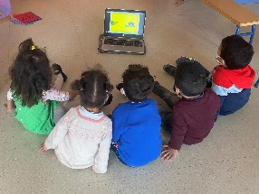

Actividad 7: Yoga para niños “El cuento de las mariposas”: REGULACIÓN EMOCIONAL

Objetivo: Experimentar la relajación para tranquilizar nuestro cuerpo y mente.
Desarrollo: para llevar a cabo esta actividad debemos conectarnos al siguiente enlace youtube en clase: https://www.youtube.com/watch?v=MI1S5rM0ou0. Se trata de realizar una sesión muy divertida y amena de yoga para niños/as a la vez que nos cuentan una historia preciosa que deja al alumnado volar su imaginación mientras realizan esta actividad, la cual permite además, conectar el cuerpo con la mente.

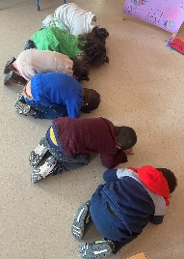

Actividad 8: “Semáforo de las emociones”: REGULACIÓN EMOCIONAL

Objetivo: Identificar de una manera visual y clara en qué situación emocional se encuentran.
Desarrollo: Funciona con los tres colores de un semáforo:
- Verde: “adelante, lo estás haciendo bien, sigue como hasta ahora”. Indica el estado emocional óptimo en el que el infante se siente bien.
- Amarillo: “cuidado, para y piensa”. Le damos la oportunidad de darse cuenta de que lo que está empezando a hacer o sentir no es lo más correcto en la situación en la que nos encontramos y le proporcionamos ayuda para genera un cambio hacia el verde.
- Rojo: “stop, para, no sigas así”. Está instalado en una emoción negativa, o en un comportamiento que queremos que modifique, puede estar sintiendo rabia, ira, estar en plena rabieta, desobedeciéndonos, etc… nuestra tarea aquí es intentar que se de cuenta de lo que está ocurriendo e invitarle a ir al color amarillo.

Actividad 9: “Las gafas de payaso”: REGULACIÓN EMOCIONAL

Objetivo: Reconocer en los otros las emociones de: tristeza, miedo, rabia, etc…
Desarrollo: esta actividad consiste en que cada niño identifique algo que le produce miedo.
- De nuevo, podemos ayudarles diciendo “Ahora vamos a cerrar los ojos y vamos a pensar en algo que nos da mucho miedo” (igual es algo que nos da miedo por la noche o puede ser el perro del vecino o las arañas…).
- Una vez lo hayan identificado, les diremos: “Ahora os vamos a poner unas gafas imaginarias” (o reales si lo hemos preparado con antelación y has comprado unas de plástico o las hemos fabricado con cartulina) y lo vamos a ver todo como si fuéramos unos payasos muy graciosos”. Les podemos ayudar un poco de nuevo diciendo “¿Veis? Las arañas van con patines y se resbalan, y ya no nos da miedo; el perro es de gominola y lo queremos chupar, y el monstruo del armario es superblandito y queremos saltar sobre él… etc.”.
- Así, llega el momento de que dibujen su miedo tal y como lo ven con sus gafas de payaso. Se trata de que sean capaces (solos o con un poco de ayuda) de ver sus miedos de forma cómica y plasmarlos a través de un dibujo. También pueden pintarlos con colores y colgarlo en un mural colectivo.

Otras actividades que se han llevado a cabo en las aulas:

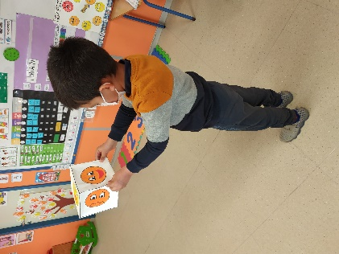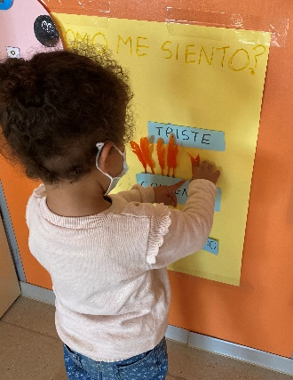

Actividad 10: “Canta conmigo”: REGULACIÓN EMOCIONAL

- Objetivos: - Aprender pautas de relajación ante el enfado mediante la canción.
- Descubrir la necesidad de relajarse cuando sentimos enfado e ira.
- Desarrollo: Aprovechando la rabieta o enfado de alguno de los niños/as le presentamos la canción “Me tranquilizo”, cantarla les ayudará a pasar el enfado y relajarse. En enlace de la canción en youtube es el siguiente: https://youtu.be/aixHCo0HIP4

Actividad 11. “Mi espejo”: AUTOESTIMA EMOCIONAL
Objetivos:
- Expresar cualidades básicas de uno mismo.
- Valorar nuestras propias cualidades personales.
Descripción: Esta actividad se llevará a cabo tanto en gran grupo como individual.
- Trabajo en gran grupo: nos pondremos de pie y nos miraremos los unos a los otros; nos fijaremos mucho en las características físicas básicas de cada uno, en cuáles son las que nos diferencian: el color de los ojos, del pelo, la forma de la boca, de la nariz, etc. Los niños levantan la mano e intervienen explicando sus propias características. Para ello pueden disponer de un espejo para mirarse.
- Trabajo individual: una vez hayan hablado de ellos mismos, se dibujarán en una hoja en blanco. Después, se enmarcan los dibujos y se cuelgan en la clase en forma de cuadros.

Actividad 12. “Me quieren”: AUTOESTIMA EMOCIONAL
Objetivos:
- Identificar cómo se siente el protagonista del cuento explicado por el educador.
- Describir cualidades de uno mismo y valorar las de los demás.
Descripción: Los niños se sentarán formando un semicírculo o bien pueden poner las sillas en filas como si fuera un teatro. El maestro les contará el cuento “El patito feo”, adaptado para la ocasión. Después de explicarlo, realizará una serie de preguntas acerca del contenido de la historia y les invitará a reflexionar acerca de ellos mismos y de cómo les ven los demás.
A continuación llevaremos a cabo el trabajo individual. Para esta ocasión, hay una hoja de trabajo en la cual hay dibujado un espejo. Es en él, donde debemos reflejarnos a nosotros mismos; el título es “Me quiero mucho y me quieren”.

Con respecto a la Actividad “Me quieren” hemos decidido prolongarla a lo largo de esta semana ya que está diseñada para dedicarle 3 sesiones y tan solo hemos podido hacerlo una vez. De esta forma podremos adentrar más en las emociones de nuestro alumnado y reflexionar con ellos más sobre el cuento. Para la última sesión vamos a profundizar este tema ayudándonos del corto “Aviéntate” que visualizaremos en youtube en el siguiente enlace: https://www.youtube.com/watch?v=ZDxJ6x4W3cw

Actividad 13. “El rincón de la paz”: HABILIDADES SOCIO-EMOCIONALES

Objetivos: - Desarrollar diferentes estrategias para aprender a hablar y escuchar.
Descripción: Se trata de una herramienta para dirigir los problemas, dudas y conflictos de los y las niñas. Deben saber que existe un rincón en el que puedan solucionar los problemas hablando. Aprenderán a darse cuenta de que en lugar de usar la violencia es mejor utilizar las palabras. Desarrollando estrategias para los conflictos externos se pueden resolver los conflictos internos. En clase habilitaremos un espacio tranquilo. Para decorarlos los niños/as dibujarán corazones con sus nombres en el interior y los colgarán. Entre todos, dibujaremos también a dos niños y niñas hablando y colgaremos ese dibujo en la pared. Para diferenciar los momentos para hablar y escuchar, dibujaremos con cartulina una oreja y una boca. Repasaremos los pasos de la resolución de conflictos: tranquilizarse, dar una versión de la historia, buscar las vías de solución, elegir la mejor opción. Dependiendo de la situación, el profesor o algún alumno pueden hacer de mediadores. Al principio, a los niños/as les cuesta ir al rincón. Nuestra labor será invitarles a hacerlo cada vez que haya un conflicto. No les obligaremos a ir, tan sólo les invitaremos.

Actividad 14: “Busca tu globo”: HABILIDADES SOCIOEMOCIONALES
Objetivos: Valorar el trabajo cooperativo entre el alumnado.
Descripción: Previamente prepararemos globos con el nombre de cada niño/a y los esparciremos por la clase. Los niños/as tendrán que buscar el globo con su nombre y controlaremos el tiempo que tardan en hacerlo. Cuando todos hayan encontrado su globo, pediremos que los vuelvan a soltar por la clase, y que esta vez cojan el globo con el nombre de un compañero/a al azar y se lo entreguen a quien le corresponda. Igualmente se medirá el tiempo transcurrido, y comprobaremos que en la segunda actividad ha sido más rápido que cada alumno tenga su globo y concluiremos reflexionando sobre la importancia de trabajar en equipo. Otra variante de esta actividad sería repartir las piezas de un puzzle y completarlo entre todos, o que lo hagan en solitario, llegando a la misma conclusión.

Actividad 15: “Palabras mágicas”: HABILIDADES SOCIO-EMOCIONALES
Objetivos: Comunicarse con buenos modales, fomentando el uso las palabras de cortesía (perdón, gracias, por favor, etc…)
Descripción: Lectura de un cuento sobre la importancia del uso de las palabras de cortesía (https://youtu.be/B03QsVxgN2Y), a continuación les enseñaremos la canción de las “palabras mágicas” del siguiente enlace https://youtu.be/FoPTLHWXtEs .
Mientras se realizan diferentes actividades a lo largo de la jornada escolar haremos hincapié en que poco a poco vayan utilizando las palabras de buenos modales, para ello nos ayudaremos de unas tarjetas con estas palabras: GRACIAS, POR FAVOR, LO SIENTO, PERDÓN, BUENOS DÍAS…

Actividad 16 “Mi colegio”: HABILIDADES DE VIDA Y BIENESTAR
Objetivo: Identificar y expresar los propios sentimientos hacia el colegio.
Desarrollo: Hacer una visita a todo el colegio y posteriormente cada alumno/a realizará un dibujo de éste. El maestro pedirá a los niños/s que digan cosas (positivas y negativas) sobre el colegio, reflexionando sobre preguntas como: ¿Qué hacen en el colegio?, ¿Para qué van al colegio?, ¿Qué pueden aprender?, ¿Qué les gusta?, ¿Qué no les gusta?, ¿Cómo se sienten viniendo al colegio? Cada vez que un niño diga una cosa positiva del colegio pondrá un gomette verde dentro del colegio dibujado, si dice algo negativo, pondrá un gomette rojo. El maestro anotará todas las aportaciones en la pizarra que estará dividida en dos: cosas que nos gustan y que no nos gustan del colegio. Una vez terminada la actividad contaremos cuántos gomettes rojos y verdes hay y sacaremos conclusiones entre todos.

Actividad 17 ¿Hacemos un colegio más bonito? : HABILIDADES DE VIDA Y BIENESTAR

Objetivo: Identificar y expresar diferentes soluciones para situaciones adversas.
Desarrollo: El maestro mostrará a los niños el dibujo del colegio (de la actividad “Mi colegio”) e irá explicando situaciones que ellos mismos dijeron en la otra sesión. A partir de aquí, se intentan buscar, a través de preguntas abiertas a los niños, soluciones para cada situación negativa. Con los niños más pequeños podemos utilizar personajes populares o inventados de cuentos.

Actividad 18 “El cuento de la hormiga y la cigarra” : HABILIDADES DE VIDA Y BIENESTAR

Objetivo: Demostrar y experimentar que el trabajo bien hecho merece la pena.
Desarrollo: Les contaremos el cuento “La hormiga y la cigarra” y les haremos las siguientes preguntas: ¿Os ha gustado?, ¿Qué es lo que más os ha gustado?, ¿Por qué?, ¿Quién os ha gustado?, ¿Cómo es la hormiga?, ¿Cómo es la cigarra?, ¿Quién te gustaría ser?, ¿Cómo son el padre y la madre?, ¿Qué trabajos hacen?

